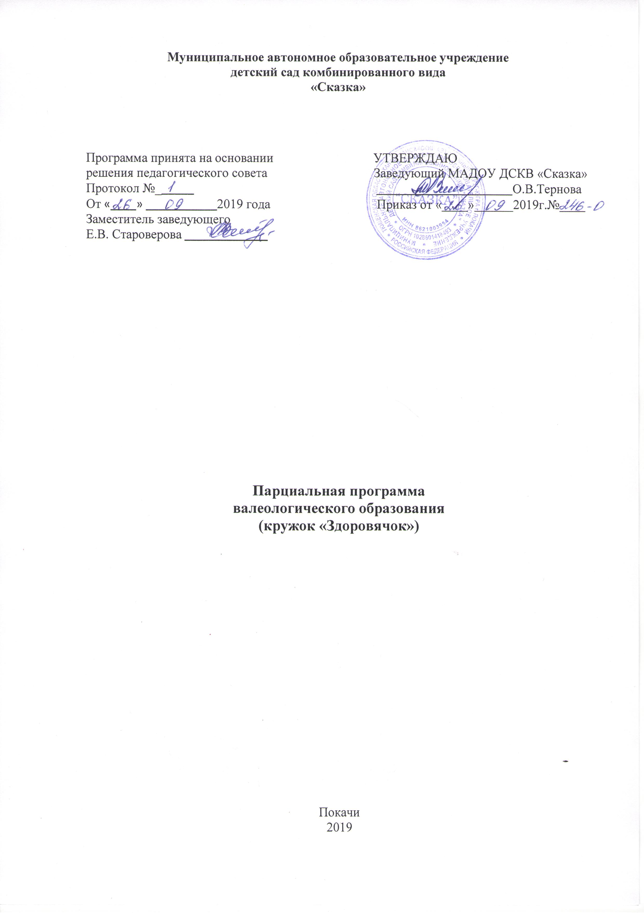

ПАСПОРТ ПРОГРАММЫ
1 | Наименование программы | «Здоровячок»
2 | Основание для разработки программы | Реализация базисных задач по сохранению и укреплению здоровья детей.
3 | Основные разработчики программы | Дерменжи Л.Г., старший воспитатель
4 | Основная цель программы | формирование у дошкольников представлений о здоровье, умений и навыков здорового образа жизни и установок на заботу о своем здоровье.
5 | Задачи программы | - Помочь детям овладеть основами гигиенической и двигательной культуры.  - Формировать элементарные знания о строении человеческого тела, о значении организма.  - Обучать детей уходу за своим телом, навыками оказания первой элементарной помощи.  - Развивать представление о том, что полезно, а что вредно для организма.  - Формировать привычку ежедневных физических упражнений.  - Изучать причины возникновения экстремальных ситуаций, умение находить выходы из них, соблюдение мер безопасности.
6 | Условия достижения цели и задач программы | Создание устойчивой мотивации и потребности в сохранении своего собственного здоровья и здоровья окружающих.
7 | Основные направления программы | Физкультурно-оздоровительное и валеологическое воспитание.
8 | Сроки реализации программы | 1 год
9 | Пользователи основных мероприятий программы | Воспитанники ДОУ, педагоги, родители
10 | Ожидаемые результаты | Знакомы с важнейшими анатомо-физиологическими понятиями (строение тела человека, первоначальные представления о строении и функциях органов)  Умеют обосновывать и соблюдать правила гигиены.  Развиты умения сознательно вырабатывать полезные привычки правильного поведения.  Дети обучены правильному поведению в экстренной ситуации, умению избегать опасных положений.

Пояснительная записка.

Программа кружка по валеологии «Здоровячок» разработана в соответствии с Законом «Об образовании», Типовым положением о дошкольных образовательных учреждениях и Концепции дошкольного образования.
Программа кружка рассчитана для детей 5-6 лет, основной целью которой является формирование у дошкольников представлений о здоровье, умений и навыков здорового образа жизни и установок на заботу о своем здоровье.
Задачи образовательного процесса можно сформулировать следующим образом:
- Помочь детям овладеть основами гигиенической и двигательной культуры.
- Формировать элементарные знания о строении человеческого тела, о значении организма.
- Обучать детей уходу за своим телом, навыками оказания первой элементарной помощи.
- Развивать представление о том, что полезно, а что вредно для организма.
- Формировать привычку ежедневных физических упражнений.
- Изучать причины возникновения экстремальных ситуаций, умение находить выходы из них, соблюдение мер безопасности.
- Выработать у детей осознанное отношение к своему здоровью, умение определить свое состояние и ощущение.
Основными средствами обучения детей является игра, наблюдение, беседы, экспериментирование, КВНы, развлечения, практическая деятельность. Занятия с детьми проходят с октября месяца по апрель, 1 раз в неделю, продолжительность до 25 минут. Для определения уровня усвоения материала в конце каждого месяца проходит итоговое контрольно-проверочное занятие, итоги которого заносятся в таблицы (см. приложение). Диагностика валеологической культуры ребенка помогает выявить способы и образцы социального поведения, взаимодействия и общения со сверстниками и взрослыми. Выявляет осознанное отношение ребенка к здоровью и жизни человека, решение задач, связанных с поддержанием, укреплением и сохранением здоровья, оказанием элементарной медицинской, психологической помощи и самопомощи. В работе используются такие методы диагностики как наблюдение, беседа, анкетирование, анализ продуктивной деятельности, вопросы к детям и др.
Показателями эффективности работы по валеологическому воспитанию детей старшего дошкольного возраста будет наличие у детей:
- знание правил гигиены и ухода за своим телом;
- знание наиболее опасных факторов риска для здоровья и жизни;
- знание о том, как устроен человек, какие органы нуждаются в особой защите;
- знание о своем физическом развитии, уровне физической подготовленности.

Программа валеологического воспитания состоит из 7 разделов, каждый из которых делится на 4 темы, рассчитанных на 1 месяц.

I. «Человек – живое существо»
II. «В гостях у Мойдодыра»
III. «Помоги себе сам»
IV. «Золотые правила питания»
V. «Человек и природа»
VI. «Откуда берутся болезни»
VII. «Овощи и фрукты - полезные продукты»

Раздел «Человек – живое существо» ставит перед собой задачи ознакомления детей со строением тела человека, с функциями основных органов и систем, с тем, что необходимо человеку для нормального существования. Человек не может прожить без тепла, света, без пищи и гигиенических навыков, без труда, человеческого общения и занятия спортом.
Второй раздел «В гостях у Мойдодыра» предполагает сформировать у детей элементарные гигиенические умения и навыки. Как правильно ухаживать за зубами и что влияет на здоровье людей, как водой и мылом можно предупредить различные болезни, закаливание организма водой , солнцем и воздухом.
Задача раздела «Помоги себе сам» заключается в следующем: «Формирование элементарных навыков оказания первой медицинской помощи умение вести себя умело в экстремальных ситуациях, обращаться за помощью в службу милиции, скорой помощи, пожарную службу.
Раздел «Золотые правила питания» предполагает дать детям представления о правильном и полезном питании, какие продукты полезны для организма, а какие – нет. Закрепить у детей правила поведения за столом и правила сервировки стола как теоретически, так и практически.
В разделе «Человек и природа» мы знакомим детей с охраной окружающей среды, учим называть и различать лекарственные и ядовитые растения и грибы.
«Откуда берутся болезни» - название одного из разделов программы, из которого дети узнают о возникновении болезней и способов их профилактики, о формировании правильного отношения к своему здоровью.
Последний раздел «Овощи и фрукты – полезные продукты» ставит задачи: « Дать детям представление о витаминах, в каких продуктах они содержатся, и какую пользу приносят организму человека»

Учебно-тематический план кружка «Познай себя»
Раздел программы | Тема | Число часов
 |  | теория | практика
«Как мы устроены» | «Рыцарь в доспехах»  «Резиновые двигатели»  «Твоя телефонная сеть»  «Живая вода»  «Виноградное дерево с поющим корнем»  «Кастрюлька-скороварка»  «Неутомимые дворники»  «Охранные посты»  «Чувства и ощущения» | 1  1  1  1  1  1  1  1  1 | 1  1  1  1
«Чистота – залог здоровья» | «Живой панцирь»  «В гостях у Мойдодыра»  «Школа Чистюлькина»  «Солнце, воздух и вода – нам полезны всегда» | 1  1  1  1 | 1  1  1
«В гармонии с природой» | «Береги природу – помогай ей»  «Лекарственные растения» | 1  1 | 1
«Мир, в котором я живу» | «Путешествие в тайну рождения»  «Кто тебя окружает»  «Внимание, опасность!» | 1  1  1 | 1
«Почему важно быть здоровым?» | «Быть здоровым хотим» | 1

Содержание курса «Познай себя»

Тема | Цель
«Рыцарь в доспехах» | Дать представление о скелете, его опорно-двигательных функциях, значении правильной осанки и особенности ее формирования, впоследствии патологии.
«Резиновые двигатели» | Дать представление о мышцах, их значении для существования и развития человека, роли физических нагрузок (труда и физкультуры) в укреплении и развитии мышц.
«Твоя телефонная сеть» | Познакомить детей с построением и значением нервной системы человека, дать понятие о режиме дня и его влияние на здоровье.
«Живая вода» | Дать представление об органах кровообращения, их значении в жизни человека, о мероприятиях по охране и укреплению сердца.
«Виноградное дерево с поющим корнем» | Дать представление об органе дыхания, их расположении в организме, значении, развитии и защите.
«Кастрюлька – скороварка» | Дать элементарные представления о системе пищеварения, участвующих в этом процессе органов, их расположение в организме, о полезной для развития организма пищи, витаминов, аппетите и гигиене питания.
«Неутомимые дворники» | Познакомить детей с функциями печени и почек, местах их расположения в организме человека. Дать представление о значении сложной работы этих органов по защите здоровья человека.
«Охранные посты» | Дать представление о том, какие органы борются с проникновением в организм бактерий, вирусов, инфекций, вредных веществ.
«Чувства и ощущение» | Дать представление об органах чувств, их значении, влиянии на развитие организма, здоровья.
«Живой панцирь» | Дать представление о коже человека, ее защитных функциях, гигиене и первой помощи при ее повреждении.
«В гостях у Мойдодыра» «Школа Чистюлькина» | Расширять представление детей об уходе за кожей, волосами, зубами, значении гигиенических процедур.
«Солнце, воздух и вода -нам полезны всегда» | Расширять представления детей о закаливании организма. Учить правильно подбирать одежду, обувь и головные уборы в соответствии с погодными условиями, деятельностью людей, местом нахождения.
«Береги природу – помогай ей» | Систематизировать и дополнить знание детей о предметах и явлениях природы, культуре взаимоотношения с природой. Дать возможность самостоятельно сформулировать правило поведения в природе.
«Лекарственные растения» | Познакомить детей с лекарственными растениями, произрастающими в нашем регионе, их свойствами и способами употребления. Учить различать отвар, настой, бальзам, эликсир, сбор.
«Путешествие в тайну рождения» | Дать представление о развитии и изменениях, которые происходят с детьми, о заботе родителей необходимости ухода за детьми.
«Кто тебя окружает» | Формировать представления об окружающей детей социальной среде.
«Внимание, опасность!» | Познакомить детей с элементарными правилами поведения в различных ситуациях, которые помогут избежать неприятностей и опасностей, вредных привычек. Научить элементарным правилам оказания первой помощи.
«Быть здоровыми хотим» | Закрепить представление детей по всем пройденным темам.

Перспективный план

Тема |  | Теоретическое занятие | Практическое занятие | Развивающая среда | итог
Октябрь
«Рыцарь в доспехах» |  | Беседа о скелете и осанке | Прощупывание костей головы, рук, ног.  Проверка осанки, измерение роста, веса.  Опыт: как поднимать и переносить тяжести.  Примеры оказания первой помощи при травмах костей. | Таблица «Скелет человека», ростомер, весы, гимнастическая палка, портфель, ранец, бинт, косынка, пузырь со льдом. | Задание: проверить, как вы себя чувствуете, когда приземляетесь на носки, пятки, на всю ступню при прыжке? Как правильно приземляться после прыжка с высоты? Игра «Дотянись»
«Резиновые двигатели» |  | Беседа о мышцах и о том, как их укреплять | Выполнение комплекса упражнений для всех групп мышц. Перетягивание каната. Игра – имитация «Куклы тряпичные. Куклы деревянные». | Таблица «Мышцы», канат, тренажеры, мешочки с песком, набивной мяч весом 1кг. | Разучить комплекс упражнений на релаксацию.
Ноябрь
«Твоя телефонная сеть» |  | Рассказ о нервной системе, о том полезна или вредна боль | Опыт: реакция на звук, прикосновение | Ситуативные картинки по теме, разноцветная проволока, колокольчик | Игры «Где звонили», «Чего не стало», «Горячо – холодно»
«Живая вода» |  | Беседа о том, из чего состоит вода, как она защищает наш организм, почему надо беречь сердце | Опыт: почему кровь красная? Оказание первой помощи при кровотечении | Таблица «Кровеносная система человека», стакан с водой, мозаика красного цвета, бинт, йод, жгут. | Советы доктора «Знайкина»
«Виноградное дерево с поющим корнем» |  | Беседа об органах дыхания | Наблюдение: как расширяется грудная клетка при вдохе. Опыт: почему так трудно не дышать? Определение объема легких, вредное влияние никотина на легкие | Таблица «Органы дыхания»,стаканы, баночки, трубочки для коктейля, ситуативные картинки, полиэтиленовые пакеты, пластиковый прозрачный баллон, пробка сигарета | Конференция «Заботимся о своем здоровье»
«Кастрюлька – скороварка» |  | Рассказ о работе органов пищеварения, здоровой и полезной пище, аппетите, витаминах, гигиене полости рта | Игра «Съедобное – несъедобное», викторина «Овощной базар», развлечение с витаминами дружить – это долго – долго жить». Правила и последовательность чистки зубов. Правила выбора щетки, зубной пасты и порошка. Опыт: перед зеркалом с использованием зубной нити | Таблица «Органы пищеварения», предметные картинки с изображением продуктов, зеркала, зубные щетки, паста, порошок, стаканчики с водой, зубная нить, муляжи овощей | Справочное бюро «Почемучкино»
Декабрь
«Неутомимые дворники» |  | Рассказ о работе почек и печени |  | Таблица «Организм человека», игрушечный автомобиль «Скорая помощь», кирпичики | Дискуссия «Что такое болезнь грязных рук?»
«Охранные посты» |  | Рассказ о том, какие органы стоят на страже здоровья человека | Правила постановки градусника и измерения температуры, обращения с ним. Первая помощь при уходе за больными. Книжка – малышка с советами, как избежать простуды, уберечься от инфекции | Сюжетные картинки, градусник, грелка, пузырь со льдом, мед, малиновое варенье, марлевая повязка (маска), горчичник | Книга «Полезные советы»
«Чувства и ощущения» |  | Беседа об органах чувств | Опыты на тактильные ощущения, обоняние, осязание | Таблица «Организм человека» запись голоса птиц, сенсорные эталоны, ваниль, лимон, яблоко, хлеб, лук | Игра «В гостях у «Айболита». Интервью «Как заботиться и беречь органы чувств? Чем отличаются чувства и ощущения?»
Январь
«Живой панцирь» |  | Рассказ о коже, ее защитных функциях, первой помощи при повреждении кожи | Исследование кожного покрова через лупу. Практические задания : как вынуть занозу, обработать рану, царапину. Первая помощь при ушибах | Живая черепаха  ( рассмотреть ее панцирь), пинцет, вата, бинт, вода, пузырь со льдом, лупа | Загадки о предметах гигиены, и ухода. Викторина
«В гостях у Мойдодыра» |  | Беседа об уходе за телом, волосами. Беседа по произведению К,Чуковского «Мойдодыр» | Опыты с водой | Тазик, мыло, шампунь, несколько видов расчесок, щеток, кукла | «Организация общества чистоты»
Февраль

«Школа Чистюлькина» |  | Беседа о пользе ухода за телом, чистоте и аккуратности в быту. Беседа по произведению К.Чуковского «Федорино горе», чтение стихотворения Е,Ильиной «Три хозяйки», Е.Благининой «Почему они серые?» | Кукольный спектакль «Хрюша – не грязнуля» | Ситуативные картинки, куклы для театра | Игры, аттракционы, загадки. Путешествие в город «Чистоты и Порядка»
«Солнце, воздух и вода – нам полезны всегда» |  | Беседа о пользе закаливания и занятий физкультурой, прогулок на свежем воздухе.  Чтение произведения Н.Кончаловской «Дело в шляпе», К.Ушинского «Как рубашка в поле выросла» | Показ и объяснение приемов закаливания, массажа, самомассажа.  Решение проблемных ситуаций. Аттракцион «Кто быстрее» | Сюжетные и ситуативные картинки | Викторина с использованием картинок
Март

«Береги природу – помогай ей» | Беседа о Красной книге, «Спросим мнение самого растения» |  | Экологические рассказы. Решение проблемных ситуаций | Иллюстрации по теме, ситуативные картинки | Моделирование экологических цепочек. Домашнее задание: рисунок «Природа наш друг». Придумывание экологических сказок
«Лекарственные растения» | Рассказ о лекарственных растениях, способах их сбора, обработки, хранения, использования |  | Практические действия: приготовление настойки, отвара, сбора, чая. Способы заварки плодов шиповника. | Трава ромашки аптечной, шалфея, мяты перечной, плоды шиповника, черемухи, деревянная ступка, фарфоровый чайник, чайная посуда | Составление гербария, каталога
«Путешествие в тайну рождения» | Рассказ об изменениях, которые происходят с новорожденными после их рождения, о необходимости и элементарных правилах ухода за младенцами |  | Рассматривание фотографий с изображением детей в младенческом возрасте. Постановка проблемы: что будет, если неправильно запеленать ребенка, не теми продуктами накормить, неправильно держать на руках и т.д. | Кукла, одежда для новорожденного, предметы ухода и гигиены, сюжетные картинки, фотографии | Выставка семейных фотографий
Апрель
«Кто тебя окружает» |  | Беседа о семье, об отношениях в ней | Составление генеалогического дерева, работа с ситуативными картинками | Схема составления родственных связей, иллюстрации «Семья» из серии «Народы мира» | Семейные посиделки
«Внимание, опасность!» |  | Беседа о том, какие опасности могут подстерегать детей, как их избежать, к кому обратиться за помощью | Работа с ситуативными картинками, художественной литературой. Задания: оказание первой помощи при перегреве, переохлаждении, заучивание телефонных номеров экстренных служб | Иллюстрации по теме, предметные картинки, марля, бинт, пузырь со льдом, грелка | Домашнее задание: найти пути выхода из экстремальной ситуации
Быть здоровыми хотим» |  |  | Игра «Что? Где? Когда?»

Методы и приемы обучения

Методы | Приемы
Наглядный | Наглядно-зрительные, тактильно-мышечные, предметная наглядность, наглядно-слуховые.
Информационно-рецептивный | Совместная деятельность педагога и ребенка
Репродуктивный | Уточнение и воспроизведение известных действий по образцу
Практический | Придумывание вариантов физических упражнений и подвижных игр, собственные и имитационные движения
Словесный | Краткое одновременное описание и объяснение физических упражнений, образный сюжетный рассказ
Проблемного обучения | Творческое использование готовых занятий, самостоятельное добывание знаний
Игровой | Использование сюжета игр для организации детской деятельности, персонажей для обыгрывания упражнений
Исследовательский | Самостоятельное придумывание упражнений, игровых сюжетов
Соревновательный | Нахождение неординарных решений для достижения цели, выполнение знакомых упражнений в быстром темпе
Проблемного обучения | Творческое использование готовых знаний, самостоятельное их добывание

Дидактический материал

Вид | Тематика
Тематические таблицы | Строение человека, человек и окружающий его мир, гигиена, органы чувств
Плакаты | Чистота – залог здоровья, гигиена полости рта, спорт и здоровье, витамины, овощи и фрукты, грибы съедобные и несъедобные, одежда и головные уборы
Ситуативные картинки | Этика взаимоотношений
Дидактический материал к игре «Чудесный мешочек» | Материалы разнообразной формы, конфигурации, температуры, поверхности
Дидактический материал для проведения опытов, наблюдений | Увеличительное стекло, материал для опытов с водой, воздухом
Средства для оказания первой помощи | Бинт, вата, лед, грелка, лангет, носилки
Лекарственные растения | Ромашка аптечная, подорожник, мята перечная, кора дуба, плоды шиповника, черемухи и т.д.
Технические средства | Аудиокассеты «Голоса птиц», «Шум прибоя», «Звуки природы», «Бытовой шум», с записями современной, классической музыки, диафильмы, видеозаписи

